Pendampingan Kegiatan Posyandu oleh Mahasiswa KKN sebagai Upaya Mendukung Kesehatan Ibu, Anak, dan Lansia di Dusun Dawang
( Porker Pendukung )

Pendampingan Kegiatan Posyandu oleh Mahasiswa KKN sebagai Upaya Mendukung Kesehatan Ibu, Anak, dan Lansia di Dusun Dawang merupakan salah satu program kerja pendukung mahasiswa KKN yang dilaksanakan sebagai bentuk partisipasi dalam mendukung pelayanan kesehatan masyarakat di Dusun Dawang. Kegiatan ini dilaksanakan pada Selasa, 21 Juli 2026, bertempat di rumah Kepala Dusun Dawang (Bu Kadus). Posyandu merupakan kegiatan rutin yang diselenggarakan setiap satu bulan sekali, tepatnya pada hari Selasa di minggu ketiga, dengan melibatkan petugas Puskesmas dan kader Posyandu Dusun Dawang. Mahasiswa KKN berperan sebagai pendamping dalam membantu kelancaran pelaksanaan kegiatan serta mendukung pelayanan kepada peserta Posyandu.
Kegiatan ini bertujuan untuk mendukung kelancaran pelaksanaan Posyandu sebagai upaya peningkatan pelayanan kesehatan bagi ibu, anak, dan lansia. Kegiatan ini juga bertujuan untuk membantu kader Posyandu dan petugas Puskesmas dalam memberikan pelayanan, serta mempererat sinergi antara mahasiswa KKN, tenaga kesehatan, kader Posyandu, dan masyarakat.
Kegiatan diawali dengan persiapan tempat dan registrasi peserta Posyandu. Selanjutnya, mahasiswa KKN membantu kader Posyandu dalam mendampingi proses pemeriksaan kesehatan. Pemeriksaan yang dilakukan meliputi penimbangan berat badan dan pengukuran tinggi badan bagi ibu, anak, dan lansia. Khusus bagi lansia dan orang tua, dilakukan pengukuran lingkar perut serta pemeriksaan tekanan darah (tensi) sebagai bagian dari pemantauan kondisi kesehatan. Selain itu, balita dan anak juga memperoleh pemberian vitamin sesuai arahan petugas Puskesmas untuk mendukung pertumbuhan dan perkembangan tubuh. Selama kegiatan berlangsung, mahasiswa KKN juga membantu pencatatan hasil pemeriksaan, mengarahkan peserta sesuai alur pelayanan, serta membantu menjaga kelancaran pelaksanaan Posyandu hingga kegiatan selesai.

DOKUMENTASI

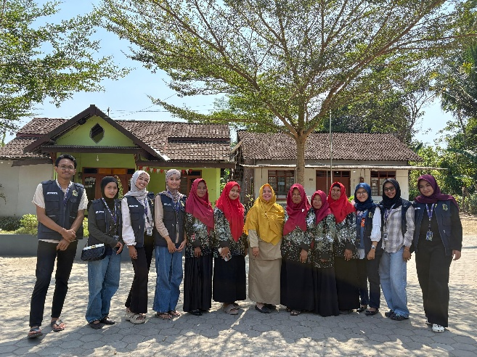 | 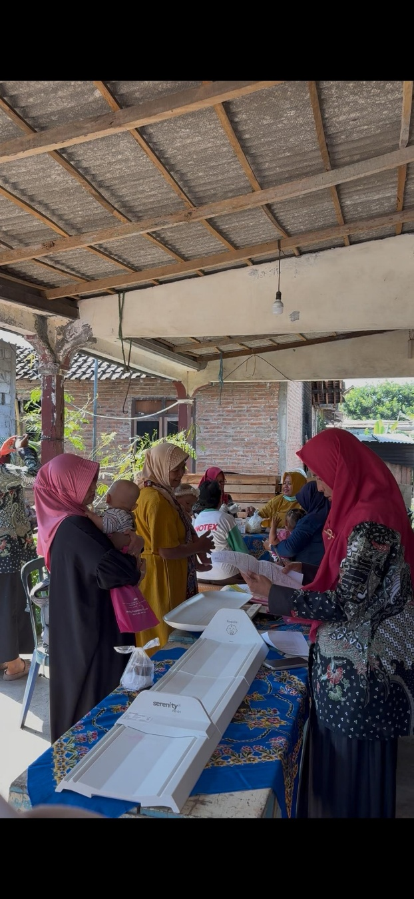
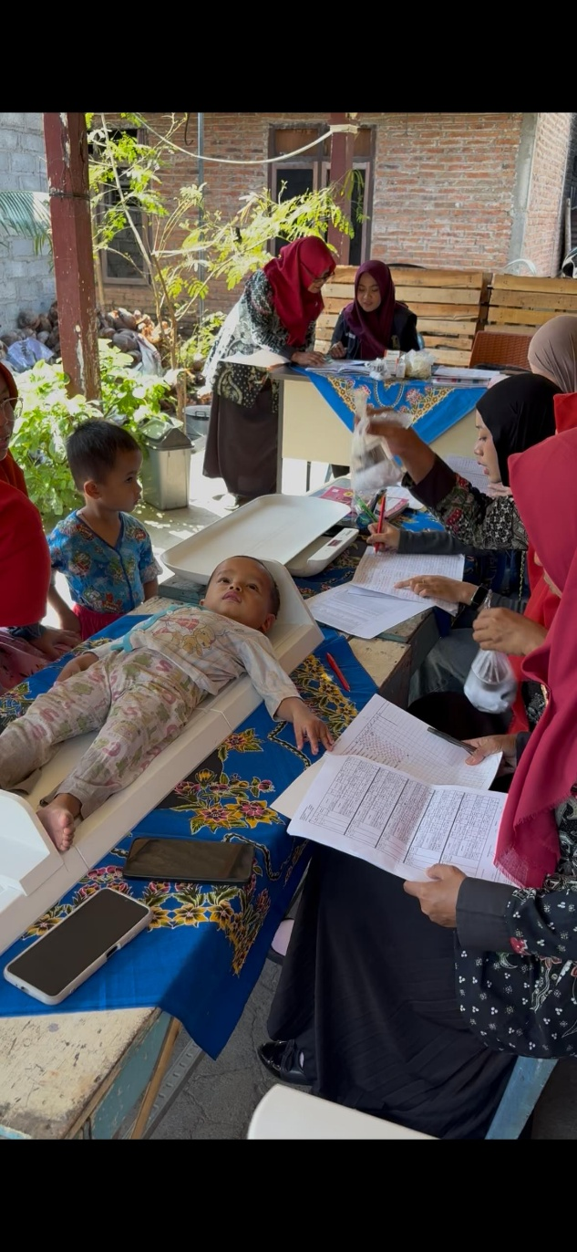 | 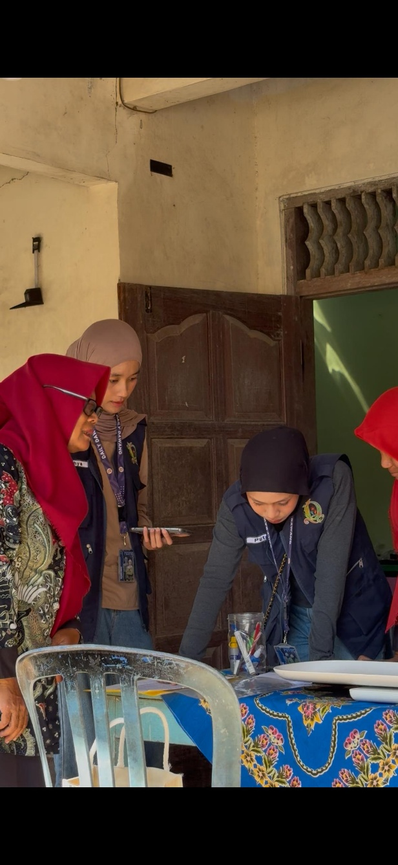
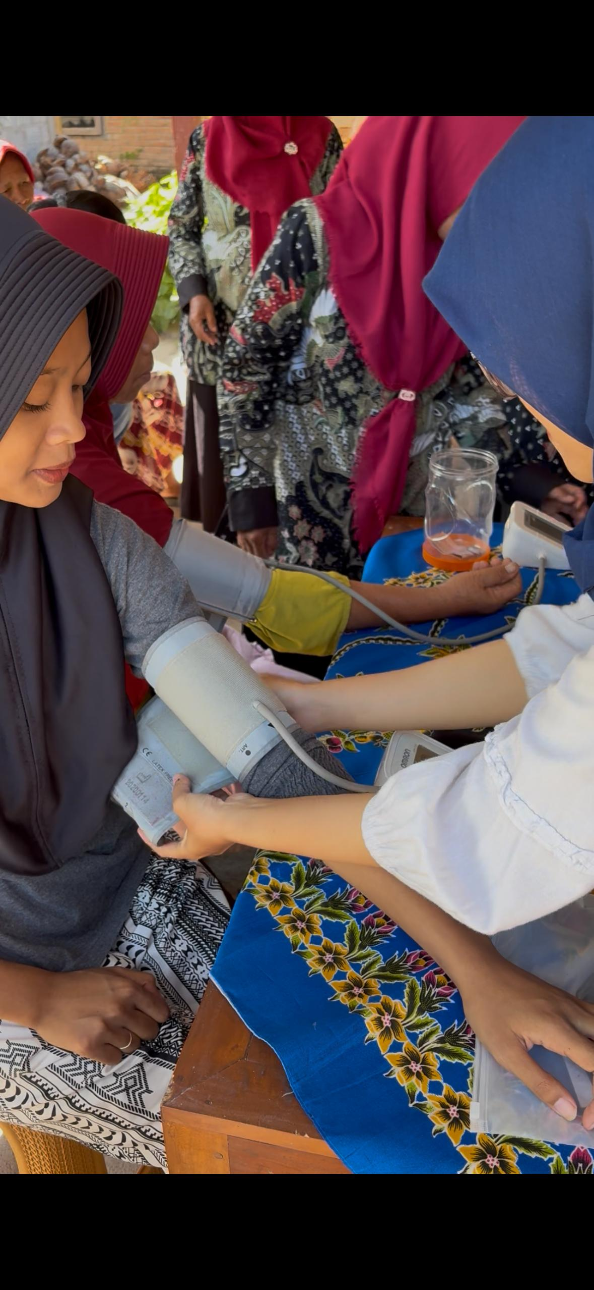 | 